АНОТАЦІЯ
до вибіркової дисципліни
«Спецкурс з історії»
1. Інформація про дисципліну
Категорія | Зміст
Назва | Спецкурс з історії
Код дисципліни | ВП 4.0
Перелік | Перелік №4 Спецкурси із загальнонаукової підготовки
Семестр | 8
Форма контролю | Іспит
Кількість кредитів | 6
Лекційних годин | 40
Семінарських годин | 0
Практичних годин | 34
Самостійна робота | 106

2. Інформація про викладача
Сидоренко Наталія Миколаївна, професор кафедри історії журналістики, доктор філологічних наук, професор | 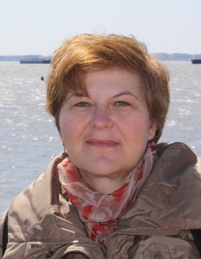
Євдокименко Ірина Миколаївна, асистент кафедри історії журналістики, кандидат наук із соціальних комунікацій | 

3. Анотація
Національно-патріотичне виховання молоді – це комплексна системна і цілеспрямована діяльність органів державної влади, освітніх закладів, громадських організацій, сім’ї та інших соціальних інститутів щодо формування у молодого покоління високої патріотичної свідомості, почуття гідності, любові до Батьківщини, турботи про благо свого народу, готовності до виконання громадянського і конституційного обов’язку із захисту національних інтересів, цілісності, незалежності України, сприяння становленню її як правової, демократичної, соціальної держави. Найважливішим пріоритетом національно-патріотичного виховання є формування ціннісного ставлення особистості до українського народу, Батьківщини, держави, нації, а також розуміння й усвідомлення місця і ролі певної конкретної особи в історичному процесі.
Життєписи відомих осіб постійно ставали і стають предметом професійних зацікавлень багатьох представників суспільствознавчих дисциплін, а тому персоналістика, як складова історіографії продовжує користуватися популярністю. Цікавість до видатних людей минувшини пояснюється не лише привабливістю біографічного матеріалу конкретних персоналій, але й тим, що крізь призму їхнього життя можна розкрити всю розмаїтість реальних історичних обставин, краще зрозуміти ті умови, в контексті яких вони діяли.
Сьогодні, без вивчення особистостей, знання історії не може бути повним, адже кожна постать – це не тільки людина як така, а й виразник інтересів певної соціальної групи. Тому передусім особа цікава через свою діяльність.
В межах «Спецкурсу з історії» пропонується розглянути біографії як загальновідомих, так і малознаних широкому загалу постатей України – державних, громадських, освітніх, культурних, наукових, церковних діячів. Пропонується подивитися на історичні постаті «зсередини» – очима їх сучасників, та «ззовні» – очима фахівців, політиків, діячів культури, журналістів нашого часу. Розкрити міфи та спростувати стереотипи, пов’язані з іменами визначних українців, які тривалий час були затавровані та заборонені.
Іспит за результатами вивчення курсу проводитиметься у формі захисту проєкту.

